鱼眼图像校正项目计划书

项目背景：

鱼眼镜头属于超广角镜头中的一种特殊镜头，它最大的作用是视角范围大，视角可达到甚至超过180°，这为近距离拍摄大范围景物创造了条件，因此鱼眼镜头在机器视觉、系统监控、安全检测等方面都有着广泛的应用。但是焦距越短，视角越大，光学原理产生的变形也就越强烈，所以鱼眼图像产生了很大的桶形畸变，需要对畸变进行校正，使其成为适于人眼观察的正常视觉图像。

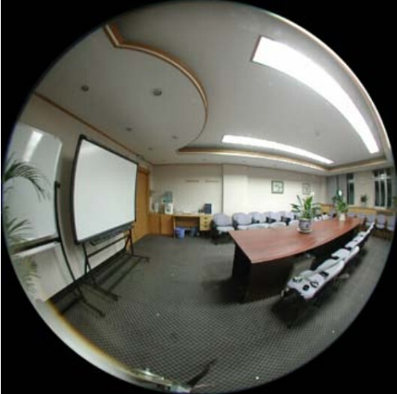 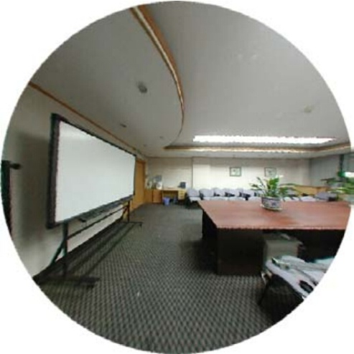

项目采取的方案：

源图 灰度、二值化、找轮廓、计算最小外接矩形，通过最小外接矩形找到鱼眼图像区域 将椭圆校正为标准圆并计算半径 利用鱼眼校正算法得到对应坐标 双线性插值 。

项目进度 ：

截至2014/8/27日，已经实现校正的基本功能。

校正效果如下：

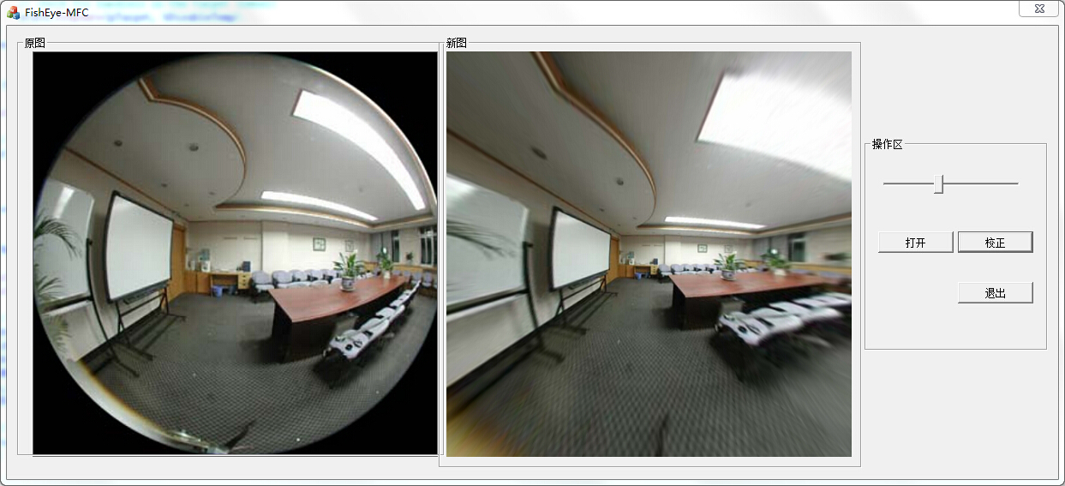

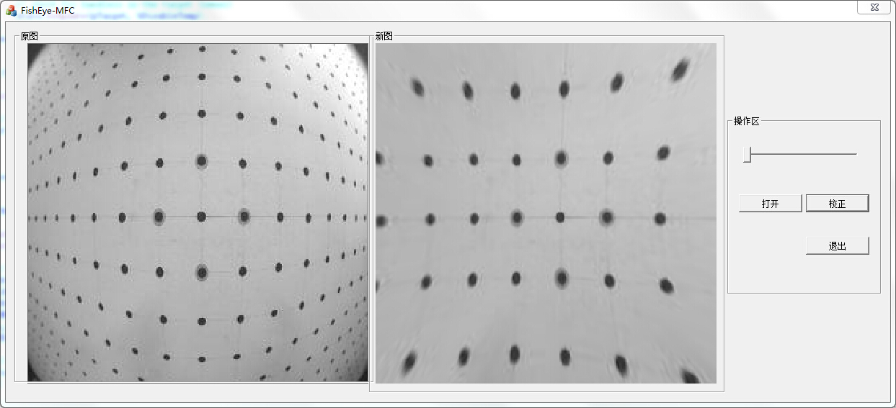

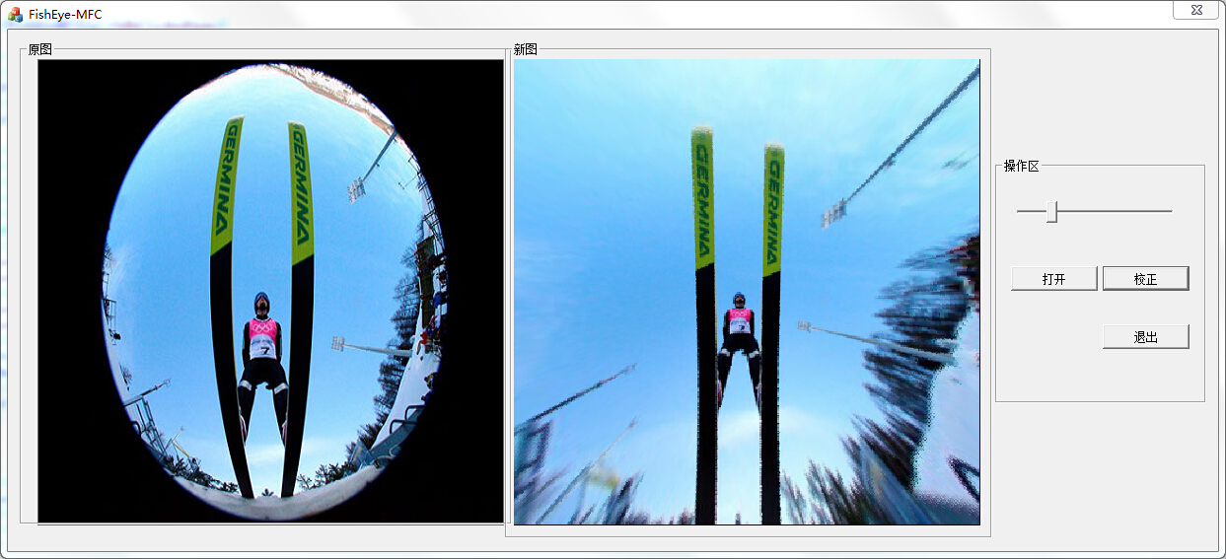

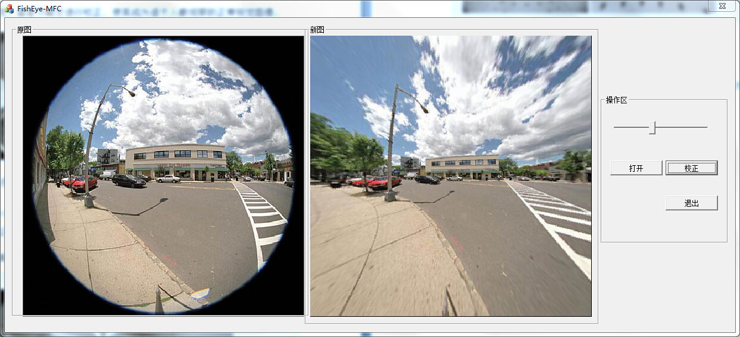

后续进度安排 ：

一 ： 解决校正效果差的问题。

二 ： 找到分割方法，对鱼眼图像进行分割，计划下周内完成（9月5号之前）。

三 ：对分割好的图像进行拼接，如果分割完成，计划用三天的时间完成图像的拼接。

四 ： 反复测试，优化代码。